ГОСУДАРСТВЕННОЕ УЧРЕЖДЕНИЕ ОБРАЗОВАНИЯ
«СЛОБОДСКИЕ ЯСЛИ-САД №8 ПРУЖАНСКОГО РАЙОНА»
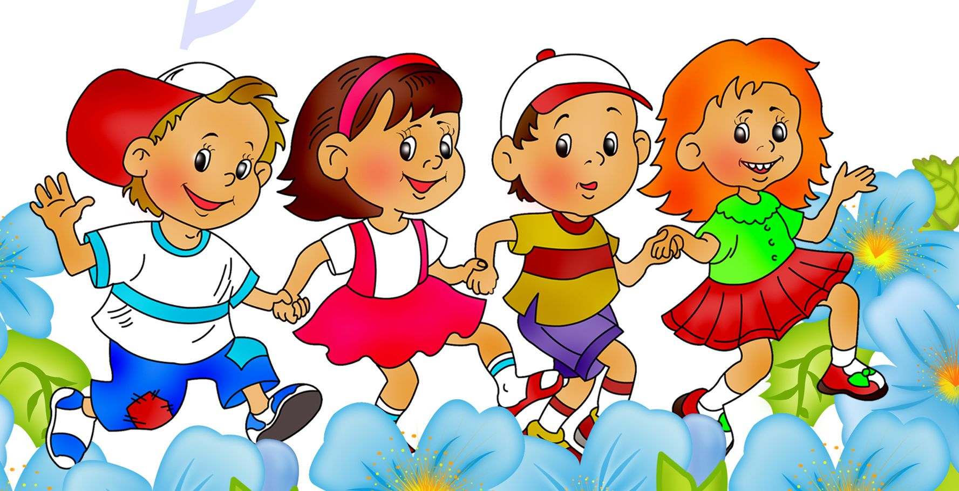
Консультация: «Как преодолеть кризисный период»
В работах Т.В. Драгуновой показано, что конфликт вызван тем, что взрослый не признает растущего чувства взрослости ребенка. С этим трудно не согласиться. Но возникает вопрос, исчезает ли причина для конфликта, если взрослый пойдет на уступки? По многим наблюдениям можно сказать, что исчезает лишь повод данного конкретного конфликта. Как правило, сразу же возникает следующий конфликт и т.д. В нём с предельной ясностью обнажаются и эмоционально переживаются преграды к реализации идеальной формы. Кризис заканчивается посткритической фазой, представляющей собой создание новой социальной ситуации развития В этой фазе завершается переход «реальное- идеальное» и «своё – иное», принимаются новые формы культурной трансляции идеальной формы (новая ведущая деятельность), происходит поиск нового «значимого другого». Реализуется новая идеальная, а не идеализированная форма, не формальная, а полноценная.
При патологическом течении кризиса может произойти искажение его нормальной динамики, «застревание» на каком-то этапе и как следствие – ущербность новообразований. Могут развиться и компенсаторные механизмы, деформирующие дальнейшее нормальное развитие в стабильном периоде. Так, у детей, поступающих в школу в шесть лет и обучающихся в условиях жёсткой регламентации школьной жизни, нередко отмечается ранняя потеря интереса к обучению и возникновение трудностей.
Часто слово «кризисы» связывают с плохим, неустойчивым «Я». А всегда ли неустойчивость – это плохо? Слишком устойчивый человек не приспособлен к жизни. Во всём нужна мера. Нужна она и в данном случае. Кризис – проявление чрезмерной устойчивости, не выдерживающей испытания жизнью. И тогда следует переосмысление себя, новая ступень развития. Плохо это или хорошо, можно судить только по исходу. Важнейшая задача – научить маленького человека спокойно переживать кризисы своего «Я», не бояться их. Детские кризисы – это торжество «Я» ребёнка. Не всегда лёгкие и бескровные, но победы. Становление «Я» - непрерывная цепочка побед и поражений.
Физическая агрессия – одна из проблем, которая в моменты кризиса особенно привлекает внимание взрослых. Агрессивность не обязательно проявляется в физических действиях. Некоторые дети часто выкрикивают оскорбления, дразнят других или ругаются. Таким образом, если обидные слова адресуются взрослым, надо как можно меньше обращать на них внимания. У части детей физическая агрессивность принимает форму разрушительного отношения к вещам. Они рвут книги, высыпают продукты из пакетов или разбрасывают игрушки. Детский гнев или недовольство, проявляющиеся в разрушительности, могут выливаться в большую драму. Взрослым важно оставаться как можно спокойнее и не отвечать гневом на гнев.
Для осмысления детской вспыльчивости надо учитывать возраст ребёнка. Она нередко проявляется около двух лет или смещается к трем годам. Самые разные события вызывают слабые или сильные приступы. Подрастая, дети становятся более восприимчивыми к аргументам и предложенным альтернативам. Они лучше понимают пояснения взрослых и заблаговременное предупреждения вроде: «Когда мультик закончится, мы пойдем домой».
Коррекция поведения взрослого является, как правило, условием, обеспечивающим нормальное течение кризиса у ребенка. Для его грамотного ведения взрослый должен обладать необходимыми знаниями относительно природы происходящих изменений и быть готовым не только действовать, но и анализировать собственные действия. Выбор типа коррекционной работы зависит от трёх основных характеристик возрастного кризиса: возраста ребёнка, места протекания кризиса (семья, школа), позиции взрослого (родитель, воспитатель, учитель).
От того как поведут себя родители по отношению к ребенку, зависит, удастся ли преодолеть критические фазы или детское упрямство закрепится как стереотип поведения и превратится в будущем в модель общения с окружающими. Не следует мириться с детским упрямством, но нельзя и с помощью железных мер вступать с маленьким упрямцем в «силовое единоборство».

Воспитатель дошкольного образования __________М.М. Литвинюк

